2016年普通高等学校招生全国统一考试
数学（理）（北京卷）
本试卷共5页，150分．考试时长120分钟．考生务必将答案答在答题卡上，在试卷上作答无效．考试结束后，将本试卷和答题卡一并交回．

第一部分（选择题共40分）
一、选择题共8小题，每小题5分，共40分．在每小题列出的四个选项中，选出符合题目要求的一项．
（1）已知集合A=B=，则
（A） （B）
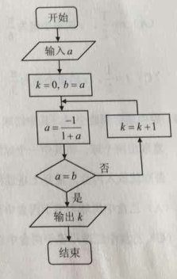
（C） （D）
（2）若x,y满足 ，则2x+y的最大值为
（A）0 （B）3
（C）4 （D）5
（3）执行如图所示的程序框图，若输入的a值为1，则输出的k值为
（A）1
（B）2
（C）3
（D）4
（4）设a,b是向量，则“IaI=IbI”是“Ia+bI=Ia-bI”的
（A） 充分而不必要条件 （B）必要而不充分条件
（C） 充分必要条件 （D）既不充分也不必要条件
（5）已知x,yR,且xyo，则
（A）- （B）
（C） (-0 （D）lnx+lny
(6)某三棱锥的三视图如图所示，则该三棱锥的体积为
（A） 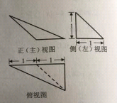
（B）
（C）
（D）1

(7)将函数图像上的点P（ ，t ）向左平移s（s﹥0） 个单位长度得到点P′.若 P′位于函数的图像上，则
（A）t= ，s的最小值为 （B）t= ，s的最小值为
（C）t= ，s的最小值为 （D）t= ，s的最小值为

（8）袋中装有偶数个球，其中红球、黑球各占一半.甲、乙、丙是三个空盒.每次从袋中任意取出两个球，将其中一个球放入甲盒，如果这个球是红球，就将另一个球放入乙盒，否则就放入丙盒.重复上述过程，直到袋中所有球都被放入盒中，则
（A）乙盒中黑球不多于丙盒中黑球
（B）乙盒中红球与丙盒中黑球一样多
（C）乙盒中红球不多于丙盒中红球
（D）乙盒中黑球与丙盒中红球一样多
第二部分（非选择题 共110分）
二、填空题共6小题，每小题5分，共30分．
（9）设aR，若复数（1+i）（a+i）在复平面内对应的点位于实轴上，则a=_______________。
（10）在的展开式中，的系数为__________________.（用数字作答）
（11）在极坐标系中，直线与圆交于A，B两点，则 =____________________.
（12）已知为等差数列，为其前n项和，若 ，，则.
（13）双曲线 的渐近线为正方形OABC的边OA，OC所在的直线，点B为该双曲线的焦点。若正方形OABC的边长为2，则a=_______________.
（14）设函数
①若a=0，则f(x)的最大值为____________________；
②若f(x)无最大值，则实数a的取值范围是_________________。

三、解答题（共6小题，共80分．解答应写出文字说明，演算步骤或证明过程）
（15）（本小题13分）
在ABC中，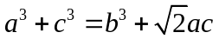
（I）求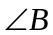 的大小
（II）求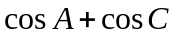 的最大值
（16）（本小题13分）A、B、C三个班共有100名学生，为调查他们的体育锻炼情况，通过分层抽样获得了部分学生一周的锻炼时间，数据如下表（单位：小时）；
A班 | 6 6.5 7 7.5 8
B班 | 6 7 8 9 10 11 12
C班 | 3 4.5 6 7.5 9 10.5 12 13.5
（I） 试估计C班的学生人数；
（II） 从A班和C班抽出的学生中，各随机选取一人，A班选出的人记为甲，C班选出的人记为乙，假设所有学生的锻炼时间相对独立，求该周甲的锻炼时间比乙的锻炼时间长的概率；
（III）再从A、B、C三个班中各随机抽取一名学生，他们该周的锻炼时间分别是7，9，8.25（单位：小时），这3个新数据与表格中的数据构成的新样本的平均数记 ，表格中数据的平均数记为 ，试判断 和的大小，（结论不要求证明）

（17）（本小题14分）
如图，在四棱锥P-ABCD中，平面PAD 平面ABCD，PAPD ,PA=PD,ABAD,AB=1,AD=2,AC=CD=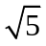 ,
（I）求证：PD平面PAB; 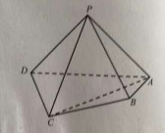
（II）求直线PB与平面PCD所成角的正弦值；
（II I）在棱PA上是否存在点M，使得BMll平面PCD?若存在，求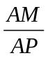 的值；若不存在，说明理由。

（18）（本小题13分）
设函数f(x)=xe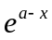 +bx，曲线y=f(x)d hko (2,f(2))处的切线方程为y=(e-1)x+4，
（I）求a,b的值；
(I I) 求f(x)的单调区间。

（19）（本小题14分）
已知椭圆C：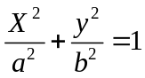 （a>b>0）的离心率为 ，A（a,0）,B(0,b)，O（0，0），△OAB的面积为1.
（I）求椭圆C的方程；
(I I)设P的椭圆C上一点，直线PA与Y轴交于点M，直线PB与x轴交于点N。
求证：lANl lBMl为定值。

（20）（本小题13分）
设数列A：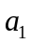 ，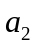 ,…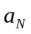 (N≥2)。如果对小于n(2≤n≤N)的每个正整数k都有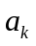 ＜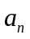 ，则称n是数列A的一个“G时刻”。记“G（A）是数列A 的所有“G时刻”组成的集合。
（I）对数列A：-2，2，-1，1，3，写出G（A）的所有元素；
(I I)证明：若数列A中存在使得>，则G（A） 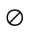 ；
(I I I）证明：若数列A满足-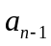 ≤1（n=2,3, …,N）,则G（A）的元素个数不小于 -。


